**PROPUESTA DE PUNTOS WIFI PARA EL CANTON ECHEANDIA DE LA PROVINCIA DE BOLIVAR**

**Elaborado por:**

**Ing. Jose Nunes**

**Jefe de operaciones técnicas**

**Turbonet S.A**

* **ANTECEDENTES Y JUSTIFICACION:**

El presente documento es un aporte de la **EMPRESA TURBONET S.A** con N° de **RUC: 1291727081001**, donde indica las especificaciones de las zonas de WIFI que permitirá acceder a sus servicios de forma gratuita en los sectores URBANOS, en un total de 7 zonas de acceso a internet gratuito por medio de tecnología WIFI

En la actualidad la comunicación es cada vez más imperativa, la transmisión de voz, datos, video y actuales aplicaciones que utilizan alto grado de imágenes y por ende alto grado de tráfico basadas en protocolos IP, demandan un sin número de recursos a través de las redes, en este ambiente el dinamismo ejerce un papel importante con el avance del entorno tecnológico, por lo que las comunicaciones inalámbricas cada vez se hacen más significativas e importantes en la cotidianidad de los usuarios debiendo soportar incluso mucho más tráfico que las tradicionales redes cableadas.

* **OBJETIVOS:**

Este proceso tiene como objeto la: “IMPLEMENTACION DEL SERVICIO DE INTERNET INALÁMBRICO EN PARQUE CENTRAL Y EN EL MERCADO MUNICIPAL DEL CANTÓN ECHENADIA”.

1. *OBJETIVO GENERAL:*

Continuar brindando el servicio de acceso inalámbrico a internet vía WI-FI para el Cantón ECHENADIA; de forma gratuita y

segura desde cualquier dispositivo móvil. Con la duración diaria de 4 horas por usuario.

1. *OBJETIVOS ESPECIFICOS:*
2. *Brindar el servicio de internet gratuito mediante zonas WI-FI en lugares públicos en la Cabecera Cantonal y los Recintos que pertenecen al cantón ECHEANDIA.*
3. *Satisfacer la demanda poblacional en la conexión de servicio de acceso a internet de manera pública – mediante zonas WI-FI por la situación actual que atraviesa el país.*

* **PRODUCTOS O SERVICIOS A INSTALAR:**

|  |  |  |
| --- | --- | --- |
| **CONCEPTO** | **CANTIDAD** | **MESES** |
| INSTALACION DE PUNTOS WIFI EN EL PARQUE CENTRAL. | 4 | 12 |
| INSTALACAION DE PUNTOS WIFI EN EL MERFCADO MUNICIPAL. | 3 | 12 |

* **ESPECIFICACIONES TECNICAS:**

1. El servicio será 24/7 (los 365 dias del año.)
2. El servicio a proporcionar incluye SIETE (7) enlaces dedicados a Internet con un ancho de banda el mismo que deberá ser FIBRA ÓPTICA y un ACCES POINT para exteriores.
3. El radio de cobertura de cada punto wifi es de aproximadamente 50 m²
4. TUBONET S.A cumplirá con los siguientes rangos:
5. 100% ancho de banda ilimitado por el proveedor.
6. Esto significa que TUBONET S.A debe cumplir en mantener el 100% del ancho de banda disponible. Se garantizara la disponibilidad de los servidores externos y su parámetro de medición será mantenerlos en funcionamiento el 99% del tiempo.
7. El servicio incluye soporte técnico inmediato, tipo 24x7 sobre cualquier inconveniente que llegue a presentar el servicio de Internet.
8. El servicio incluye la protección en la navegación de los usuarios, por medio filtrado web, de sitios pornográficos, de violencia, de armas y otros.
9. TURBONET cuenta con una CONEXIÓN DIRECTA al Proveedor de Primera Línea y con enlaces redundantes.
10. El Servicio incluye todos los equipos, accesorios, materiales e instalación necesarios para la conexión de última milla del Enlace de Internet, los mismos que deberán ser de marca conocida, que cumplan con los últimos estándares y normas de cableado estructurado y que soporten:
11. Control de cantidad de usuarios conectados concurrentemente.
12. Velocidades y anchos de banda.
13. Incluye todas las instalaciones eléctricas y de datos que se requieran.
14. El Servicio incluye un enlace de backup a Internet, para los servicios de Internet.

* **METODO DE ACCESO:**

El método de acceso para el usuario al PUNTO WIFI será a través de un video publicitario que tendrá una duración de 30 segundos, una vez culminada la visualización del mismo, el usuario podrá acceder gratuitamente a las 4 horas del servicio de internet.

* **DESPLIEGUE TECNICO:**

Los puntos estarán distribuidos de la siguiente manera:

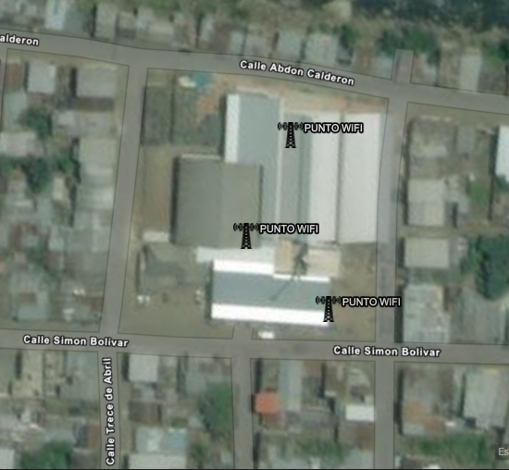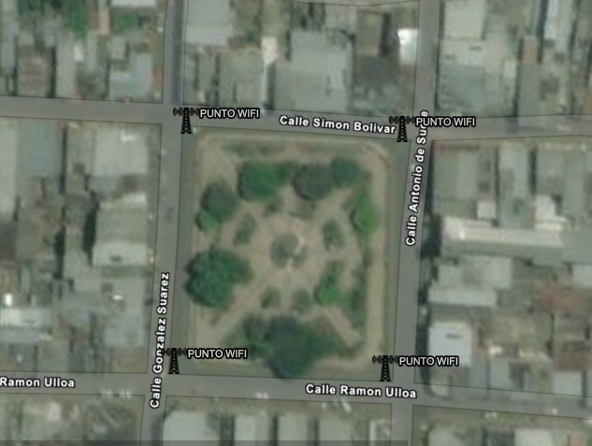

**UBICACIÓN DE PUNTOS WIFI EN EL PARQUE CENTRAL UBICACIÓN DE PUNTOS WIFI EN EL MERCADO MUNICIPAL**